Les ateliers du mardi 25 et mercredi 26 avril 2017

* Pour la fête du livre, des ateliers ont été organisés le mardi matin et mercredi matin sur le thème des **contes du monde.** Chaque élève a bénéficié de deux ateliers.

Quelques exemples des activités proposées

* Lecture du conte populaire africain «  **Rafara »**

Nous avons observé les illustrations, les couleurs et les graphismes. À l'aide d'un gabarit, nous avons reproduit le monstre de l'histoire, Trimobe, et nous l'avons décoré. Enfin, nous avons réalisé le fond avec la craie sèche.

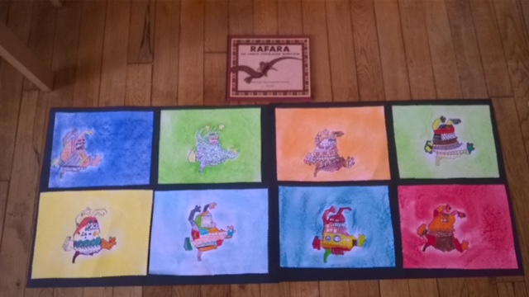

* la lecture du conte : **" le rossignol de l'empereur de Chine ",** un conte d'Hans Christian Andersen, de 1843.

Résumé : Le rossignol a ensorcelé par la beauté de son chant l'empereur de Chine et sa cour. Pour le garder auprès de lui, l'empereur enferme l'oiseau dans une cage dorée. Jusqu'au jour où il reçoit en cadeau un oiseau mécanique paré de diamants et de saphir… L'empereur et le rossignol vont-ils se séparer et s'oublier ?

*Thèmes abordés* :

*Le prix de la liberté : celle de l'oiseau, de l'empereur*

*Qu'est-ce que le bonheur ? Un chant d'oiseau peut-il apporter le bonheur ?*

*La machine (l'oiseau mécanique) peut-elle remplacer le vrai (le rossignol fait de chair et d'os)*

*Qui possède le savoir : L'empereur, la cour, le "peuple", les pêcheurs... ?*

Les enfants étaient tout ouïs, l'histoire leur a bien plu.

Moment sympathique à renouveler...

* Lecture d’un conte japonais  **«  Taro et le bambou magique »**

Représentation d'une scène avec le bambou et des pêcheurs dessus, avec des craies

aquarellables sous forme d'une bande de papier pliée en accordéon.

* Lecture d’un conte traditionnel australien **« La couleur des oiseaux »**

On y raconte comment les couleurs sont venues aux oiseaux au commencement du monde. Les élèves ont situé l’Australie sur un globe terrestre, ont écouté un chant aborigène et

découvert le didgeridoo. Pour finir, chacun a fabriqué son oiseau de couleurs en assemblant des papiers coloré.

* Atelier d'écoute musicale de grandes compositions européennes et russes abordées avec pour fil conducteur ***l'Apprenti sorcier*** de Paul Dukas.

Dans ***La véritable histoire de l'apprenti sorcier***, les élèves ont voyagé à travers les musiques des compositeurs suivants :

Hector Berlioz : *Songe d'une nuit de sabbat. Menuet des follets*

Félix Mendelssohn : *Marche des fées*

Modeste Moussorgski : *Une nuit sur le mont Chauve. Baba-Yaga*

Camille Saint-Saëns : *Danse macabre*

Paul Dukas : *L'Apprenti sorcier*

Manuel de Falla : *extraits de El amor brujo (l'Amour sorcier)*

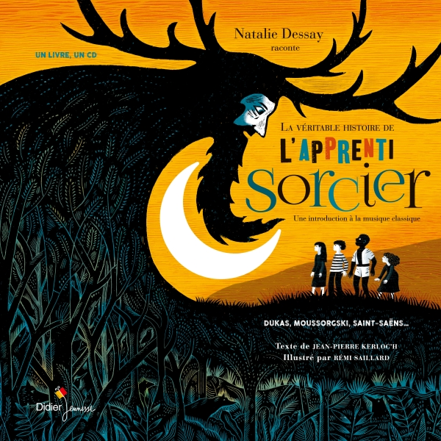Maurice Ravel : *L'Enfant des sortilèges*

* Lecture de deux contes

« **Les trois frères »,** un conte du Liban. Les enfants ont localisé le pays sur un planisphère,

découvrir le drapeau libanais et échanger sur la "moralité" du conte.

**« Le pinceau magique »** de Françoise Jay Zhong Jie, un conte de Chine. Ils ont localisé la Chine sur un planisphère, parlé des coutumes chinoises, dit ce qu'ils dessineraient s'ils avaient un pinceau magique qui transforme les objets en réalité et construit une lanterne chinoise.

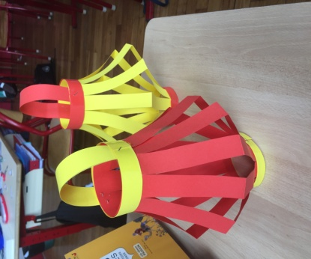

**[](http://www.casimages.com/)Les Trois frères : conte Libanais**

Il était une fois deux paysans qui vivaient dans un village du Mont-Liban. Ils possédaient un petit champ à la terre fertile. Le mari y cultivait du blé et du maïs. Autour de leur maison, l’homme avait planté trois oliviers et deux orangers. Avec les olives, il faisait de l’huile pour leur consommation personnelle et quand la récolte était très bonne, il en vendait à ses voisins.

Dès que les orangers commençaient à fleurir, la femme se levait avec le jour pour ramasser les fleurs encore en bouton. Elle n’interrompait sa cueillette quotidienne qu’au moment où les rayons du soleil devenaient trop agressifs ou les abeilles trop nombreuses. Elle ouvrait ensuite les boutons afin d’en séparer les pétales avec lesquels elle faisait de l’eau de fleur d’oranger qu’elle vendait au marché.

Ce couple de paysans avait une fille unique qui était en âge de se marier. Elle se prénommait Warda*. Elle avait de longs cheveux de jais et des yeux en amande. Elle rêvait de l’épouser. Mais la mère disait à tous les prétendants que seul celui qui offrirait à sa fille un cadeau unique au monde obtiendrait sa main. Les garçons ne savaient que faire. Les uns proposaient leur âne, les autres leur dromadaire. La mère haussait les épaules en souriant.

–         Des ânes et des dromadaires, on en trouve partout, leur lançait-elle. C’est un cadeau unique au monde qu’il faut offrir à ma fille.

Les garçons cherchèrent longtemps dans la région sans rien trouver d’intéressant. Ils finirent par se lasser et épousèrent les autres jeunes filles du village. Seuls trois garçons s’obstinèrent. Trois frères, tous amoureux fous de Warda.

–         La seule façon de trouver un cadeau unique est de partir en voyage, dit l’aîné.

–         Tu as raison, acquiescèrent les deux autres.

Ils quittèrent le village quelques jours plus tard en emportant des provisions. Ils marchèrent longtemps et arrivèrent dans une oasis où ils se reposèrent pendant deux jours. Ils achetèrent des dattes et des grenades avant de repartir. Á la sortie de l’oasis, ils se trouvèrent devants trois chemins. Ils décidèrent de se séparer et se donnèrent rendez-vous un an plus tard au même endroit.

–         Nous verrons ce que nous aurons trouvé et nous rentrerons ensemble, proposa l’un des frères.

Puis chacun partit par un chemin. L’aîné emprunta celui qui allait vers l’ouest et menait à la mer. Le deuxième partit vers le nord. Quant au troisième, il prit la direction du sud. L’aîné séjourna quelque temps dans le port de Byblos avant de s’embarquer sur un navire qui faisait le tour de la Méditerranée en allant d’île en île.

Il visita Chypre, la Crète, la Sicile, puis la Sardaigne et la Corse avant de se rendre aux Baléares. C’était la première fois aussi qu’il voyait la mer. Les gens qu’il rencontrait dans les îles étaient accueillants. Ils le renseignaient et l’accompagnaient parfois pour l’aider à trouver le cadeau qu’il cherchait. Sur le chemin de retour, le bateau fit escale à Malte avant de rejoindre Byblos.

De leur côté, les deux autres frères traversèrent de nombreuses contrées et cherchèrent longtemps avant de trouver un cadeau digne de Warda.

Une année s’était écoulée quand l’aîné arriva dans l’oasis, monté sur un magnifique pur-sang. Il était le premier. Il mit pied à terre, attacha sa monture, s’allongea et s’endormit à l’ombre d’un palmier. Puis arrivèrent les deux autres frères. Ils secouèrent l’aîné.

–         Tu es là depuis longtemps ?

–         Environ une heure, dit-il.

–         Tu as ramené un beau cheval !

–         Il est rapide comme l’éclair. En un rien de temps, il peut aller à l’autre bout de la Terre. J’ai mis quelques secondes pour venir de Byblos. Et vous, qu’avez-vous rapporté ?

–         Moi, dit le deuxième, j’ai acheté un miroir. Quand on le regarde en pensant celle qu’on aime, on la voit aussitôt.

–         Moi, raconta le troisième, j’ai partagé mon repas avec un vieil homme qui avait faim. Pour me remercier, il m’a donné cette petite orange et m’a expliqué qu’en la pressant dans la bouche de quelqu’un qui venait de mourir, on le faisait ressusciter.

Les trois frères étaient heureux de se retrouver. Ils mangèrent en se racontant leur voyage. Á la fin du repas, celui qui possédait le miroir le sortit de son étui protecteur et proposa aux deux autres de voir Warda. Ils pensèrent très fort à elle et son image apparut. Á sa vue, tous trois éclatèrent en sanglots. Ils étaient à la fois émus de revoir celle qu’ils aimaient et tristes de la savoir morte. Car elle venait de mourir Warda. Et ils la découvraient sur son lit de mort.

–         Calmons-nous, dit au bout d’un moment celui qui avait rapporté l’orange. J’ai de quoi ressusciter Warda.

–         Utilisons mon cheval, poursuivit l’aîné des frères en détachant l’animal, et nous serons très vite auprès d’elle.

Les trois frères montèrent sur le cheval. Ils lui indiquèrent où ils voulaient aller et quelques instants plus tard ils se retrouvèrent devant chez Warda. Ils dirent à la mère qu’ils devant chez Warda. Ils dirent à la mère qu’ils rapportaient des cadeaux uniques au monde.

–         C’est désormais inutile, répondit-elle, ma fille vient de mourir.

–         J’ai de quoi la ressusciter, s’exclama celui qui avait l’orange. Conduisez-moi jusqu’à sa chambre.

On le laissa seul avec la défunte. Il coupa l’orange en deux, la pressa et en fit couler tout le jus dans sa bouche. Warda retrouva des couleurs, ouvrit les yeux et se mit à parler.

–         Ce jus est délicieux, dit-elle.

Quelques jours plus tard, les trois frères lui demandèrent de choisir un mari parmi eux. Chacun présenta son cadeau.

–         Sans mon miroir, nous n’aurions jamais su que tu étais morte, dit un des frères.

–         Oui, mais sans mon cheval, nous aurions été contraints de marcher longtemps et nous ne serions jamais arrivés à temps.

–         C’est vrai, ajouta le troisième frère. Toutefois, sans mon orange, Warda, tu ne serais plus parmi nous.

La jeune fille décidé de réfléchir avant de prendre une décision.

–         Je vous donnerai ma réponse dans une semaine, leur dit-elle.

Durant les jours qui suivirent, les villageois discutèrent beaucoup. Chaque fois que quelqu’un proposait une solution, la moitié des gens était d’accord, et l’autre moitié ne l’était pas.

Le septième jour, Warda et ses parents reçurent les trois frères.

–         Vous avez tous les trois rapporté des cadeaux uniques au monde, dit la jeune fille, et je vous en remercie. Comme ils possèdent tous une valeur équivalente, je pourrais épouser n’importe lequel d’entre vous trois. Et puisqu’il fallait vous départager, j’ai décidé de prendre pour mari le plus généreux des trois. Le propriétaire du miroir possède toujours son miroir. Celui qui a rapporté le cheval a toujours son cheval. Mais celui qui avait l’orange ne l’a plus, puisqu’il l’a sacrifiée pour me redonner vie. Il est donc le plus généreux et c’est avec lui que me marierai.

Tout le village trouva le choix de Warda judicieux. Elle épousa le garçon qu’elle avait choisi et ils vécurent heureux.

*(*) Warda : Rose*

***Morale : Serez-vous d’accord avec le choix que fit la jeune fille de ce conte ?***